ICS
Z

YS

XXXX - XX - XX发布
XXXX - XX - XX实施
中华人民共和国工业和信息化部 发布
YS/T×××-××××

中华人民共和国有色金属行业标准
有色金属行业碳管理系统通用技术要求
General Technical Requirements for the Carbon Management System
in the Non-ferrous Metals Industry
（草案）
目次

前言
本标准按照GB/T1.1-2009给出的规则起草。
本标准由全国有色金属标准化技术委员会提出并归口。

本标准起草单位：……。
本标准主要起草人：……。

有色金属行业碳管理系统通用技术要求

1范围
本标准规定了有色金属行业碳管理系统通用技术要求的原则、管理范围与内容、指基本结构与组成、技术要求及差异性实施指引。为规范有色金属行业碳管理系统建设，提高碳排放监测的准确性和可靠性，推动行业节能减排和可持续发展，制定本规范。
本规范适用于所有从事铝、铜、铅、锌等有色金属的采选、冶炼及加工等相关生产企业的碳管理系统建设。

2规范性引用文件
下列文件对于本文件的应用是必不可少的。凡是注日期的引用文件，仅注日期的版本适用于本文件。凡是不注日期的引用文件，其最新版本（包括所有的修改单）适用于本文件。

GB/T23001-2017 | 信息化和工业化融合管理体系要求
GB/T23002-2018 | 信息化和工业化融合管理体系实施指南
GB4943.1-2022 | 音视频、信息技术和通信技术设备第1部分：安全要求
GB/T20271-2006 | 信息安全技术信息系统通用安全技术要求
GB/T22239-2019 | 信息安全技术网路安全等级保护基本要求
CETS-AG-04.01-V01-2024 | 《企业温室气体排放核算与报告指南铝冶炼行业》
GB/T32150-2015 | 工业企业温室气体排放核算与报告通则
GB/T32151.4-2015 | 温室气体排放核算与报告要求第4部分：铝冶炼企业
GB/T32151.42-2024 | 温室气体排放核算与报告要求第42部分：铜冶炼企业
GB/T32151.43-2024 | 温室气体排放核算与报告要求第43部分：铅冶炼企业
GB/T32151.44-2024 | 温室气体排放核算与报告要求第44部分：锌冶炼企业
GB/T32151.28-2024 | 温室气体排放核算与报告要求第28部分：矿山企业
GB/T32151.34-2024 | 温室气体排放核算与报告要求第34部分：炭素材料生产企业
GB/T32151.14-2023 | 碳排放核算与报告要求第14部分：其他有色金属冶炼和压延加工企业
GB/T24067-2024 | 温室气体产品碳足迹量化要求和指南
GB/T44905-2024 | 温室气体产品碳足迹量化方法与要求电解铝
T/CNIA0258-2024 | 温室气体产品碳足迹量化方法与要求阴极铜
T/CNIA0259-2024 | 温室气体产品碳足迹量化方法与要求铅锭
T/CNIA0260-2024 | 温室气体产品碳足迹量化方法与要求锌锭
GB/T38692-2020 | 用能单位能耗在线监测技术要求
JJF1356-2023 | 重点用能单位能源计量审查规范
GB17167-2006 | 用能单位能源计量器具配备和管理通则
T/CIECCPA002-2021 | 碳管理体系要求及使用指南
第775号国务院令 | 碳排放权交易管理暂行条例
环气候〔2025〕23号 | 全国碳排放权交易市场覆盖钢铁、水泥、铝冶炼行业工作方案

3术语和定义
下列术语和定义适用于本文件。

3.1报告主体reporting entity
具有温室气体排放行为的法人企业或视同法人的独立核算单位。
[来源：GB/T32150-2015，3.2]

3.2温室气体green house gas；GHG
大气层中自然存在的和由于人类活动产生的能够吸收和散发由地球表面、大气层和云层
所产生的、波长在红外光谱内的辐射的气态成份。
注:温室气体包括二氧化碳（CO₂)、甲烷（CH₄)、氧化亚氮（N₂O)、氢氟碳化物（HFCs)、
全氟碳化物（PFCs）和六氟化（SF₆）。
[来源：GB/T32150-2015，3.1]

3.3组织碳organizational carbon emissions
以企业法人或视同法人的独立核算单位为边界，核算和报告其生产系统产生的温室气体排放。
[来源：GB/T32150-2015，6]

3.4产品碳足迹carbon Footprint of Products；CFP
产品系统中的温室气体排放量和温室气体清除量之和，以二氧化碳当量（CO₂eq）表示，并基于气候变化这一单一环境影响类型进行生命周期评价。
[来源：GB/T24067-2024，3.1.1]

3.5监测管理终端energy monitoringand management terminal equipment
具有碳数据处理、存储、传输等功能，并能与用能单位内部其他信息系统和外部上级管理平台进行通信的信息处理设备。
[来源：GB/T38692-2020，3.3]

3.6碳管理体系carbon management systems
组织的关于温室气体活动的管理体系。
注1：碳管理体系内包含了碳排放管理体系、碳交易管理体系、碳资产管理体系、碳中和管理体系四个子体系及其所需的过程。
[来源：T/CIECCPA002-2021，3.2.52]

3.7排放因子emission factor
表征单位生产或消费活动量的温室气体排放的系数。
[来源：GB/T32150-2015，3.13]

3.8供应链碳管理supply chain carbon management
通过对碳排放核算、评价与认证，将低碳理念贯穿于原材料采购、生产、物流、使用与回收的全过程，降低整个供应链的温室气体排放量。

3.9碳标签carbon labelling
将已认证的产品碳足迹信息在产品或产品包装上以标签的形式进行展示。

4原则

4.1安全性
有色金属行业碳管理系统应满足国家有关信息安全要求，根据管理需求制定安全策略。并采取必要的保护类型及保护等。

4.2系统性
有色金属行业碳管理系统建设的规划、布局与设计应注重系统性，按照国家节能降碳管理相关要求以及有色金属行业自身碳管理和信息化发展需要，进行科学规划、整体统筹。

4.3可靠性
有色金属行业碳管理系统应从系统结构、技术措施等方面综合考虑，确保系统运行稳定、易于维护管理。

4.4规范性
有色金属行业碳管理系统应符合相关法律、法规、标准等的要求，加强资源整合，实现协调对接与数据共享。

4.5先进性
有色金属行业碳管理系统应充分利用现有先进、成熟的技术，并考虑与其他信息系统的兼容性，预留升级和扩展接口，确保长期有效运行。

5管理范围与内容

5.1管理范围
有色金属行业碳管理系统不仅应实现企业组织碳排放及资产管理，还应满足基于生命周期评价（LCA）方法的产品碳碳足迹管理。

5.2管理边界
有色金属行业碳管理系统的边界应包括“采矿-冶炼-加工”产业链全流程，每个流程的边界应与相应组织碳和产品碳标准中的系统边界保持一致，通用性要求如下。

5.2.1组织碳划分要求

- 按地理空间与资产所有权划分
- 核心生产单元：
采矿场（露天/地下开采区）、选矿厂（破碎、磨矿、浮选车间）；
冶炼厂（焙烧炉、电解槽、精炼炉等生产设施）；
加工车间（轧制、挤压、铸造等成型设备）。
- 辅助生产系统：
能源供应设施（自备电厂、天然气站、余热锅炉）；
物料运输系统（厂区内铁路、传送带、叉车）；
环保设备（脱硫脱硝装置、废水处理站）。
- 行政与生活区域：
办公楼、员工宿舍、食堂等配套设施（需核算建筑能耗排放）。

- 按运营控制权划分（法人实体vs.控股企业）
- 全资或控股子公司：
例：某铜业集团旗下的铜矿开采公司、铜冶炼厂，均纳入集团内部边界；
- 合资或托管项目：
按股权比例或运营管理权（如租赁、承包）界定是否纳入，例如50%以上股权需合并核算。

- 有色金属行业特殊场景
- 自备电厂边界：
若电厂为企业自有且供电自给率＞50%，需单独核算燃煤/燃气发电的碳排放（属于范围1排放）；

5.2.2产品碳划分要求
- 上游供应链（采购的商品与服务）
- 原材料生产排放：
例如：开采中的炸药使用、浮选药剂使用；阳极炭块（电解铝用）的生产排放（石油焦煅烧、沥青结焦）。
- 能源输入排放：
例如：外购电力、蒸汽的生产排放（如电网电力的煤电排放因子）；外购天然气、氢气的上游开采与输送排放。

- 运输与物流
- 物料运输：
例如：铝土矿从矿山到冶炼厂的公路/铁路运输（按吨公里核算柴油排放）；铜精矿海运过程中的船舶燃油排放（按货量占比分摊）。
- 产品输出：
例如：电解铝锭运输至下游加工厂的碳排放（需区分自有车队或第三方物流）。

- 下游使用与废弃阶段
- 产品使用排放：
例如：铝合金用于汽车制造后的燃油消耗（可按生命周期评估LCA模型估算）；铜电缆在电网运行中的能耗间接排放。
- 废弃处理排放：
例如：有色金属制品回收冶炼的碳排放（如废铝重熔的能耗），需与原生冶炼排放区分。

- 有色金属行业特殊场景

- 共生金属生产：
铅锌冶炼中伴生银、金等金属，需按产品产量分摊共同排放（如按产值比例分摊熔炼炉排放）。

5.3管理内容

5.3.1功能管理
包括但不限于能耗/物耗/排放等关键数据采集、监测预警、企业组织碳排放核算及热点问题分析、产品碳足迹量化及热点问题分析、供应链碳管理、组织碳排放核查与产品碳足迹认证支撑、碳资产与碳交易管理、碳排放信息披露、碳标签、碳排放结果预警、降碳潜力预测、大数据中心（含碳排放因子库）、接口预留等全流程碳管理功能。

5.3.2数据管理
包括但不限于数据收集或采集、数据存储、数据分析、数据展示、数据管理、数据质量控制、数据传输、数据安全保障、数据验证与审核等指标。有色加工企业若具备自动化条件，宜优先开发数据实时采集功能。

6基本结构与组成

6.1功能结构
有色金属行业碳管理系统应准从《工业企业温室气体排放核算与报告通则》GB/T32150-2015的要求，其功能结构应具备普适性，便于在行业内进行推广、复制应用。
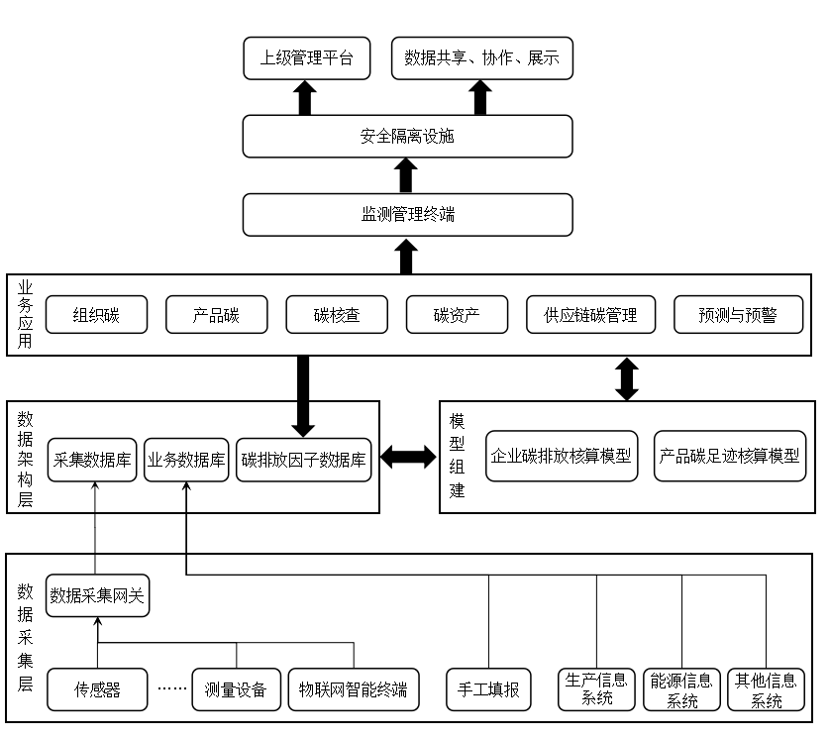
图1有色金属行业碳管理系统平台的功能结构图

6.2企业碳排放核算
6.2.1依据有色行业企业最新的碳排放核算规则标准，计算一个时间周期内，企业的碳排放总量和强度，实现产品全生命周期碳排放来源追踪、碳排放趋势分析、超排放预警等功能，指导企业降低单位产值碳排放量。

6.2.2依据国家相关企业温室气体排放核算与报告指南、温室气体排放核算与报告要求，聚焦相关企业工序层级碳核算。

6.2.3核算边界：
主要包括以下排放：
- 燃料燃烧产生的二氧化碳排放；
- 能源作为原材料用途的排放；
- 过程排放；
- 企业购入和输出的电力、热力产生的二氧化碳排放。

6.3产品碳足迹核算
6.3.1应依据对应的《温室气体产品碳足迹量化方法与要求》，从产品原材料获取、生产、运输、销售、使用和回收处理等环节采集数据信息，结合绿电绿证交易情况，实现产品碳足迹在线核算、碳足迹报告生成、支撑产品碳标识认证等功能。

6.3.2核算边界
应综合考虑产品生命周期、产业链关联及环境影响等多方面因素。
- 原料获取阶段：包含资源勘探、开采、原材料预处理、原材料运输阶段发生的排放；
- 生产加工阶段：冶炼、合金制备与加工（表面处理）生产过程中消耗电力和热力发生的间接排放；
- 生产用辅料的上游排放和运输排放；
- 废渣处理或外委处置产生的排放等。

6.4供应链碳管理
应面向上游供应商，依据供应链数据采集标准和规则，采集材料用量、能源消费等数据。面向下游用户，结合应用场景的实际需求，提供产品碳足迹核算过程、结果等。

6.5核算分析工具
系统应内置核算分析工具，能够与有色金属行业碳管理系统中数据采集模块、大数据中心（含碳排放因子库）无缝对接，通过基础信息选择，实现企业碳排放报告、产品碳足迹核算报告，以及供应链产品碳足迹核算报告的自动生成。

6.6组织碳核查与产品碳认证支撑
应支持碳排放核算的过程数据和原始凭证追踪和溯源，支持背景数据、量化方法等与组织碳、产品碳核算相关的内容，在碳排放报告在线自动生成后，支持碳核查相关材料汇集和导出。

6.7碳资产
应实现对各类碳资产（如碳配额、国家核证温室气体自愿减排交易等）的分析展示，支持对某一履约周期的碳配额录入，对新一个履约周期的碳配额测算等，对配额指标使用情况开展预测预警。针对纳入国际碳边境调节机制（如CBAM）的有色金属品种，系统应结合排放因子库（包括源流排放因子、热电排放因子及前体的默认值）开发相应的核算申报工具或预留相关功能接口。

6.8降碳潜力预测

6.8.1预测模型构建
利用人工智能算法（如神经网络、机器学习等）构建有色金属行业碳排放预测模型，针对不同措施减碳潜力进行预测研究，结合相应成本、技术可行性分析，做出应用决策。

6.8.2参数确定
模型的输入参数（如生产计划、能源价格、市场需求等）、输出结果（如未来一段时间的碳排放预测值）以及模型的评估指标（如均方根误差、平均绝对误差等）。

6.8.3预警机制设置
根据碳排放预测结果，建立预警机制。规范应规定预警的阈值设定（如当碳排放预测值超过企业设定的年度减排目标、超过国家或地方规定的能耗、排放阈值的一定比例时，触发预警）、预警的通知方式（如短信、邮件、系统消息等）以及预警后的应对措施（如调整生产流程、优化能源结构等）。

6.9碳排放信息披露
应具备披露包含：核算过程、关键数据及假设条件等信息的功能，以增强数据透明度。

6.10碳标签
系统应可根据产品碳足迹结果数据，分品种生成碳标签数据，标注产品的碳减排量信息，形成碳标签二维码，具体包含：产品、合同号、用户单位、碳减排量（%）等信息，以推动企业产品碳信息公开，引导市场绿色消费。

6.12大数据中心
大数据中心应以集团型企业的多业态、管理、应用和架构需求为着力点，面向有色金属行业碳管理业务，构建专属数据库，收录各类有色金属产品从原料获取、生产制造、运输销售到使用回收全生命周期的碳排放数据。
6.12.1大数据中心应能够提供从数据采集、数据存储、数据分析、数据服务、数据应用等全生命周期的技术能力支撑，整体上应遵循五层技术架构设计。
详情如下图所示：
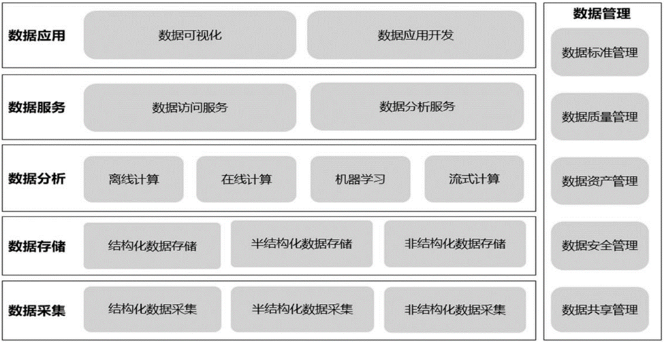
图2有色金属行业碳管理系统平台的大数据中心技术架构图
6.12.2大数据中心应逐步建立相关碳排放因子库。
- 应构建多维度数据存储结构，存放涵盖有色金属品种维度（铜、铝、铅、锌等）、生产环节维度（开采、选矿、冶炼等）、能源类型维度（煤炭、天然气等化石能源及电力等二次能源）、排放类型维度（直接排放、间接排放）的排放因子。

- 应根据行业技术发展、政策法规变化以及新的数据研究成果，及时对因子库中的数据进行更新，同步行业技术进步与工艺优化带来的排放变化，确保核算结果符合最新行业实际情况。

- 应根据因子类型差异化设置因子库中数据的有效期。（如：于受技术进步、政策变化等因素影响较大的碳排放因子，如电力、热力排放因子应设置较短的有效期，1年；化石燃料排放因子受影响较小，最长有效期不应超过3年。）对超过有效期的数据应及时进行重新评估和更新，以确保因子数据能够反映当前行业的实际碳排放情况。

- 系统应能够通过多种方式（如有色金属品种、生产环节、排放类型、时间范围等）快速准确地查询到所需的碳排放因子数据。

6.13接口预留
在系统架构设计中，应遵循“松耦合、可扩展”原则，通过技术架构的模块化预留与接口协议的标准化定义，建立标准化接口层，在满足当前有色金属行业碳管理的合规需求的同时，又为有需求的单位与国际碳规则、CCER交易机制等对接，提供持续的技术支撑，确保系统保持兼容性与前瞻性。

7技术要求

7.1总体要求
生产企业根据自身基础条件、实际需求、维护及投入成本等选择适宜的配置方案，开展碳管理系统建设。有色金属行业碳管理系统不应改变原有用能设备的完整性，也不应影响原有用能设备的正常运行。系统应选用主流、成熟的IT技术，宜基于云计算、大数据、物联网、区块链等新一代数字化技术，应具备与现有生产管理系统的信息互通和数据共享的能力；具备可扩展性和二次开发功能，以适应相关数据在线管理与运行管理的不断发展；具备不断优化，指标可覆盖的能力。

7.2数据采集
所有数据需包含唯一标识（如采集时间戳、设备编号、录入人员ID），形成“数据源→采集→传输→处理→应用”的全链路日志。

7.2.1数据来源
- 从各种不同的数据源（包括：传感器、数据采集网关、数据库、用户输入、工程计算、采购记录、生产统计记录和环境监测报告等文件资料）收集生产过程中的相关数据，以满足对不同业务场景的碳数据计算和管理需求；
- 现场数据中的资源、能源、原材料消耗数据应来自于生产单元的实际生产统计记录；
- 环境排放数据优先选择相关的环境监测报告，或由排污因子或物料平衡公式计算获得。

7.2.2数据种类
应覆盖企业所有可能的碳排放源，包括化石燃料燃烧、工业生产过程、交通运输、废弃物处理等。
- 原料和能源的消耗；
- 生产过程所用资源；
- 辅助材料（质量小于原料总消耗1%的可以忽略）；
- 厂（内）外运输方式及直接能源消耗；
- 主要工序的能源消耗；
- 主产品的产量；
- 共生产品的产量；
- 废气、废水和固废处理量（小于固体废弃物排放总量1%的一般性固体废弃物可以忽略，但任何有毒有害的材料和物质，无论多少量都不能忽略）；
- 系统中被忽略的物料总量，不得超过质量、能量或环境排放的5%。

7.2.3数据采集设备配备要求
- 通过安装专业的检测设备，引入物联网技术，利用现有财务数据及能源消耗记录，实现碳排放数据的实时、自动采集。
- 采集设备应遵循易安装、易维护、高可靠性的原则，可采用一体化结构，满足安装环境条件，具有较好的抗干扰能力和合理的测灵度，监测结果应有较好的可靠性、重复性和合理的准确度。
- 数据采集设备准确度等级要求不低于《用能单位能源计量器具配备和管理通则》（GB17167-2006）表4用能单位能源计量器具准确度等级要求。同时，应符合JJF1356-2023要求，进行定期检定。传感器及监测终端（如智能电表、气体分析仪）需与生产设备同步启停，确保数据采集覆盖完整生产周期，停机时段数据需标注“非生产状态”。

7.2.4数据收集边界
- 内部边界：按电表、气表等计量设备的物理位置划分。
- 外部边界：通过采购合同明确供应商需提供的排放数据（如吨铝土矿的碳排放因子，对于跨境供应链造成的进口矿缺失，可采用原产国行业平均数据（如几内亚铝土矿的排放因子参考国际铝业协会（IAI）报告））。

7.3数据存储
根据有色金属行业碳排放数据具有海量、多源、异构的特点，需要构建大数据仓库来存储和管理这些数据。

7.3.1数据库架构设计
- 数据应分层存储，如原始数据层、清洗数据层、汇总数据层等；
- 数据的索引方式以及数据的压缩策略等；
- 数据库应具备数据备份和恢复功能，以防止数据丢失。

7.3.2数据库存储规则
- 数据应按照规定的格式进行编码和分类，便于查询和分析；
- 不同来源（如生产设备、能源计量系统、环境监测设备等）的数据，分类存储在数据仓库的不同层中，以便于后续的查询、分析和挖掘。

7.3.3数据保存期限
有色金属行业碳排放数据保存期限应当不低于 5 年。

7.4数据分析
系统应具备强大的数据分析能力，能够对采集到的数据进行深度挖掘和智能分析。

7.4.1基础分析及呈现方式
通过数据可视化技术，将复杂的碳排放数据转化为直观图表和报告，帮助企业了解企业的碳排放趋势、分布特点及关键排放源。
- 运用大数据分析技术，对碳数据进行统计、趋势追踪和对比分析，呈现其内在关联与动态变化；
- 运用时间序列分析、回归分析等算法，分析碳排放随时间、季节、生产规模等因素的变化规律，为企业预判提供依据；
- 利用关联规则挖掘、聚类分析等算法，找出与高碳排放相关的生产环节、设备或操作参数，发现某些高能耗、高排放的工序组合，为企业碳管理、碳减排、工艺优化等决策指引方向；
- 辅助企业完成碳盘查、碳资产管理、生成碳排放报告（包括碳排放总量、强度等指标）。

7.4.2数据挖掘清洗
通过关联规则挖掘、孤立点分析等算法，识别和纠正数据中的异常值，剔除明显异常值（如负值能耗）、修正格式错误（如单位错写）、补全缺失字段（如根据生产计划估算临时缺失的原料消耗量）等，利用大数据工具对采集到的数据进行清洗、去噪、验证等操作，以提高数据的准确性和可靠性，同时，所有清洗操作需留痕。

7.4.3不确定性分析
运用蒙特卡洛模拟等方法，对核算过程中的各类参数进行概率分布分析的能力，根据量化核算结果的不确定性范围，生成不确定性分析报告，直观呈现核算结果的置信区间，为企业提供更全面、科学的碳排放数据参考，避免因数据不确定性导致的决策偏差。

7.4.4敏感性分析
系统可集成敏感性分析模块，支持用户设定不同变量，如能源价格波动、生产工艺参数变化等，评估这些变量对碳排放核算结果的影响程度。通过模拟不同场景下的碳排放数据变化，生成敏感性分析报告，帮助企业识别对碳排放影响较大的关键因素，提前制定应对策略，增强企业碳排放管理的风险应对能力。

7.5数据展示

7.5.1基础要求
- 应具备数据展示功能，以多样图表（如柱状、折线、饼图）和报表直观呈现碳数据及分析结果；
- 展示界面应简洁、易操作、易理解，且能根据用户需求进行定制化展示。

7.5.2互联互通
- 应考虑与现有生产管理系统的信息互通和数据贡献，应具有可扩展性和二次开发功能，能适应相关数据在线管理与运行管理的不断发展；
- 应可实现相关数据的处理、分类、汇总、存储、分析、展示、日志记录，同时，可通过监测管理终端和安全隔离设备，具备与生产企业内部其他信息系统和外部上级管理平台进行安全数据交换等功能。

7.5.3精细管理
明确数据共享的权限、格式以及更新机制，界定供应商与生产企业的数据共享范围与流程，促进产业链的碳数据管理和减排协同。

7.5.4集团化管理
跨区域的企业集团在总部建立云计算碳数据管理中心，分公司上传本地碳数据，总部综合分析决策，提升集团碳管理效能。

7.5.5多企业数据共享
在有色金属行业的产业链中，建立安全、高效的数据共享的有色金属碳管理系统，推动上、下游企业数据共享，协同减排。

7.6数据管理

7.6.1完整性
采集过程要确保数据的完整性，不得缺失关键字段或重要信息。例如：采集订单数据时，应包含订单号、客户信息、商品信息、运输方式等必要字段；同时，应确定设备数据与碳数据的映射关系，准确关联设备运行数据与碳排放数据，实现关键工序的精确计算。

7.6.2准确性
数据采集应准确反映实际情况，避免错误或无效数据混入。可通过数据校验、数据清洗等手段对采集到的数据进行预处理，去除噪声、异常值等干扰因素。

7.6.3一致性
所有现场数据均应转换为单位产品，且需要详细记录相关的原始数据、数据来源、计算过程等；企业现场数据收集时应保持相同的数据来源、统计口径等。

7.6.4先进性
应选用主流、成熟的IT技术，宜基于云计算、大数据、物联网等新一代数字化技术开展数据收集、分析；应具有良好的人机界面，操作简单、便于运用，可支持数据接入与管理的各项功能，以提高碳管理系统管理效率。

7.6.5其他要求
采集的数据应具有时间戳和数据来源标识；对于无法直接采集的数据，应采用合理的估算方法进行补充。

7.7数据质量控制
应建立贯穿有色金属行业碳管理系统数据全生命周期（采集、传输、存储、处理、应用）的数据质量控制要求。确保数据为碳排放核算、管理决策及信息披露提供可靠支撑。

7.7.1数据校验
系统应预设规则，对采集或计算后的数据进行校验，以便于及时发现异常数据，且系统应具备自动发出警示信息，提示业务人员进行处理的功能。
- 对缺失数据应明确补录规则：短期缺失（如1小时内）可通过插值法估算并标注；长期缺失（如超过24小时）需启动溯源核查，关联生产记录或计量器具日志确认数据合理性。
- 原始数据采集误差应符合相关标准。如能源计量数据误差≤±2%（参考GB17167-2006对重点用能单位的要求）；工艺参数监测误差≤±5%（如炉窑温度、压力）；
- 跨系统数据（如从MES系统同步的生产数据）应与碳管理系统数据同源，确保逻辑一致（如产量与能耗的匹配性）。
- 人工录入的数据应进行格式、逻辑和历史数据对比校验，以便于及时发现异常数据，且系统应具备自动发出警示信息，提示业务人员进行处理的功能。

7.7.2数据单位
系统应统一数据单位。如：能源消耗以“吨标准煤”或“千瓦时”为基准，碳排放以“吨二氧化碳当量（tCO₂eq）”为单位，产品产量以行业常用单位（铝锭“吨”、铜材“吨”）为准。

7.7.3数据预警
系统应预设规则，对比计算结果与理论值、历史数据趋势，偏差超过规则范围，标记为可疑数据。同时，支持对多步骤计算结果进行交叉验证，如能源消耗计算结果与碳排放计算结果不匹配，触发异常预警。

7.7.4数据预警处理
原始数据修改需保留修改记录（含修改人、原因、时间），且不可删除历史版本，确保审计时可回溯原始值与变更轨迹。系统应具备上传处理证明、保存预警处理全流程记录，供后续进行数据预警查询、分析。

7.8数据传输

7.8.1网络架构选型
- 生产企业应构建合适的网络架构传输系统，需依据自身实际情况综合考虑，充分利用现有网络资源，根据生产企业用能规模及环境条件选择通信介质和组网方式；
- 可以采用有线网络（如工业以太网）、无线网络（如ZigBee、Wi-Fi、5G等）或是多种网络的混合架构。

7.8.2架构扩展性
系统应具备可扩展的架构，支持水平扩展和负载均衡，以应对日益增长的数据量和用户并发访问需求。例如，使用分布式消息队列系统，如Kafka，能够轻松应对大规模的实时数据传输和多部门同时调取数据。

7.8.3传输与校验
- 应建立数据传输机制，减少传输延迟，确保实时数据能够在短时间内被传输到目标系统，以满足及时分析和决策的需求；
- 应采用可靠的传输通道和数据校验机制，传输协议应符合相关国家标准和行业标准。如使用TCP协议、消息队列等，确保数据在传输过程中不丢失、不损坏。

7.8.4容错冗余
通过断点续传、多链路传输等功能，保证数据传输的可靠性、完整性；

7.8.5传输标准
数据传输应符合GB4943.1-2022、GB/T20271-2006、GB/T22239-2019等相关标准要求。

7.9数据安全保障
碳排放数据包含企业的敏感信息，如能源消耗模式、生产效率等，这些数据与企业的碳排放策略和成本控制密切相关。同时，结合有色行业工业控制系统复杂、数据采集点分散、供应链数据交互频繁等特性，有色行业碳排放管理系统应具备以下安全防护措施，包括但不限于用户认证、访问控制、数据加密等。

7.9.1传输加密
应根据实际情况制定有检查和校验机制。
- 工业协议加密：对有色金属生产现场的OPCUA、Modbus、Profinet等工业协议，应采用协议内置加密机制（如OPCUA的信息模型加密、Modbus/TCP的报文校验），防止工业控制网络中的数据篡改与指令劫持。
- 应用系统加密：采用SSL/TLS加密协议，对传输中的数据进行加密，防止数据在传输过程中被窃取或篡改，确保碳数据的完整性和保密性。
- 物联网设备传输防护：现场传感器、智能电表等IoT设备需支持国密算法（SM2/SM4）加密，通信链路需通过VPN或专用工业网关建立加密隧道，确保生产数据（如炉窑温度、能耗实时数据）传输的完整性。
- 跨厂区数据交互规范：总部与分厂、上下游企业间的碳数据传输需通过专线或可信传输平台，采用传输层双向认证（客户端证书+服务器证书），并启用数据分块传输的CRC校验机制。
- 外部接入通道应采用专用加密协议，对传输数据进行端到端加密，且接入过程全程日志记录，确保可追溯，防止未授权外部主体非法接入系统获取或篡改碳数据。

7.9.2身份认证
- 应制定访问控制和身份验证等安全机制，可通过VPN+硬件令牌（如USBKey）对用户身份进行真实性和有效性验证，确保只有合法的用户或系统能够接收和处理数据；
- 要求所建系统采用强密码策略，对密码长度、复杂度和定期更换等进行规范，同时，支持多种身份认证方式，如：动态口令、生物识别技术等，以增强系统安全性。

7.9.3访问控制
- 实施细粒度的访问控制策略，确保用户只能访问其被授权的资源。
- 对关键信息基础设施的访问控制要求更为严格，原则上不低于三级安全等级。
- 关键设备（如电解槽控制系统）的碳数据访问,需通过逻辑隔离的安全区，禁止跨区横向访问，远程调试需通过跳板机+操作审计录像。
- 定期对访问控制策略进行审查和更新，以适应新的安全威胁和业务需求。

7.9.4安全维护
应定期进行安全检查和漏洞修复，禁止非授权软件安装，以确保系统的安全性。

7.9.5应急处理
- 应建立异地容灾、离线备份等数据灾备体系；
- 应建立应急预案，以应对系统故障和数据安全事件。

7.10数据验证与审核
建立数据验证机制，定期对收集和核算的数据进行验证。可以通过内部审核、与历史数据对比、与同行业数据对比等方式进行。邀请第三方机构进行数据审核，确保数据的准确性和可靠性，以满足监管要求和企业自身碳管理的需要。

7.11系统性能
- 系统应具备良好的稳定性和可靠性，能够连续运行，不出现故障； （如：平均无故障运行时间MTBF≥10000小时）
- 数据采集和传输的响应时间应满足实际应用的要求；（如：实时数据传输延迟≤10秒；集团型企业年数据存储容量≥10TB）
- 系统应具备良好的扩展性，能够随着企业的发展和需求的变化进行升级和扩展。

8差异性实施指引

8.1中小企业实施指引
中小型有色金属企业（如:地方铅/锌加工企业）的碳管理系统可采用简化方案：
- 聚焦基础核算核心功能，支持按GB/T32150-2015核算组织碳排放量，按GB/T24067-2024计算产品碳足迹，数据采集以手动填报为主（如Excel导入原料消耗、能源账单数据），系统内置自动校验规则（如逻辑校验、历史数据对比），对异常值（如远超均值的能耗数据）实时警示；
- 内置核算工具，可自动生成符合GB/T32151系列标准的核算报告。无需部署复杂算法模型，但需预留功能扩展接口，包括与物联网设备的对接接口（未来可升级自动采集）、与AI预测模块的兼容接口（满足后期减排规划需求）、与供应链管理系统的交互接口（适应产业链协同要求）；
- 数据存储与展示满足轻量化需求，可采用云服务部署降低成本，确保碳排放报告生成、基础数据查询等核心功能稳定运行，数据保存周期符合监管要求（至少5年）。

8.2大型企业实施指引
大型有色金属企业（如:集团型企业）的碳管理系统应满足以下要求：
- 全流程精细化管理需求，需部署基于人工智能算法（如神经网络、机器学习）的碳排放预测模型，支持输入生产计划、能源价格、技术改造等多维度参数，输出未来1-3年碳排放趋势及减碳潜力预测，结合成本效益分析生成最优减排方案（如电解槽能效提升、绿电替代等）。
- 应具备供应链碳管理模块，可通过标准化接口采集上游供应商（如铝土矿开采、阳极炭块生产）的原料碳排放数据，向下游用户（如汽车制造企业）推送产品碳足迹明细，支持供应链各环节排放责任划分与协同减排目标制定。
- 应可接入企业现有MES、ERP等系统，实现生产数据与碳数据实时联动，自动生成符合GB/T32151系列标准及欧盟CBAM要求的核算报告，满足国内外监管披露需求。
- 应具备多层面管理功能，集团层面应具备组织穿透、数据穿透、资产穿透的能力，可实现重点碳信息的展示、汇总和分析，帮助集团实现对内的碳中和和规划的对比与趋势分析；下级生产企业至少应具备中小型企业碳管理系统功能。

9附则
本标准由[标准制定机构]负责解释。
本标准自发布之日起实施。

参考文献
1 | ISO14067-2018 | 温室气体-产品碳足迹-量化要求和指南
2 | T/CIECCPA002-2021 | 碳管理体系要求及使用指南
3 | GB-T38692-2020 | 用能单位能耗在线监测技术要求
4 | GB/T32150-2015 | 工业企业温室气体排放核算与报告通则
5 | 工信厅节〔2025〕13号 | 《工业企业和园区数字化能碳管理中心建设指南》

附录

附录1：企业碳排放核算边界（铝冶炼）

电解铝企业碳排放核算边界如图3所示，主要包括以下排放：
燃料燃烧产生的二氧化碳排放；
能源作为原材料用途的排放（炭阳极消耗所导致的二氧化碳排放）；
过程排放（阳极效应所导致的全氟化碳排放、碳酸盐分解所产生的二氧化碳）；
企业购入和输出的电力、热力产生的二氧化碳排放。

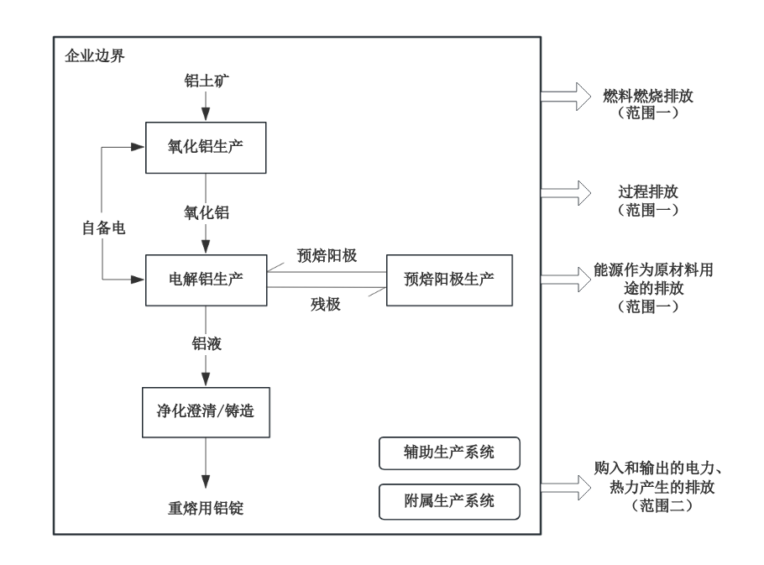
图3铝冶炼企业组织碳排放核算边界

附录2：产品碳排放核算边界（重熔用铝锭）

以重熔用铝锭为例，其系统边界内的碳足迹核算范围主要包括：
- 铝土矿开采、氧化铝生产、预焙阳极生产、铝电解和铸锭等阶段发生的直接排放；
- 消耗电力和热力发生的间接排放；
- 原辅材料、燃料等的上游排放及运输排放；
- 废渣处理或外委处置产生的排放等。
重熔用铝锭碳足迹的核算内容如图4所示，主要包含原辅材料和能源获取阶段的上游排放和产品生产阶段的过程排放。
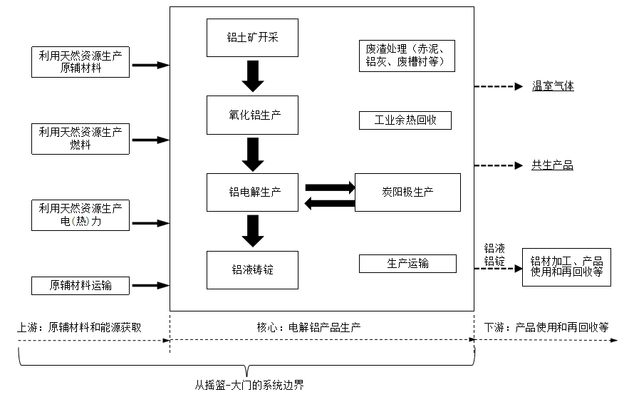
图4重熔用铝锭碳足迹核算系统边界图

